Расписание уроков для 1 класса на 29.04.2020
Классный руководитель: Ващенко Н.А.

День недели | № п/п | Расписание уроков | Материал урока | Примечание
Среда 29.04.2020 | 1 | Литературное чтение | Рассказы о детях. Ю. Ермолаев «Лучший друг»  Е. Благинина «Подарок»  1.Прочитатьна стр. 29 название раздела, на стр.30 прочитать обращение авторов учебника.  2. Прочитатьна стр. 31-32 рассказ Ю. Ермолаева «Лучший друг» , ответить на вопросы №1и №5 стр.32( ответы можно записать в тетрадь или на аудио)  3.Приготовить выразительное чтение стихотворенияЕ. Благининой «Подарок»,стр.33  Пояснения к выполнению заданий.  1. Выразительное чтение стихотворения записать на аудио или видео отправить учителю любым удобным способом, указанным в примечании. | Выполненные задания вы можете направить на номер в WhatsApp:928-602-71-52или эл. почту - na_vashchenko@mail.ru
 | 2 | Математика | Сложение и вычитание.  Платформа https://uchi.ru/  1.Стр. 102. Примеры №5  Образец:  4+1=5  3+2=5  12-7=5  10-5=5 и т. д.  2.Стр. 102. Примеры №6  Пояснения к выполнению заданий.  Задания выполнить в тетради, затем сфотографировать и отправить учителю любым удобным способом, указанным в примечании. | 16  7 9  8 8  Учить!
 | 3 | Русский язык | Обозначение мягкости согласных звуков мягким знаком.  Платформа https://uchi.ru/  1.Стр. 88 вверху читаем правило.  2.Упр. №6 стр.89  Списать стихотворение. Подчеркнуть Ь знакв словах.  3. Упр.7 стр.89.  Рассмотреть, как перенесены слова с Ь знаком.  Вывод:мягкий знак при переносе слова с одной строки на другуюот слога не отделяется и не переносится.  Списать любые 2 слова.  Пояснения к выполнению заданий.  Задания выполнить в тетради, затем сфотографировать текст на телефон отправить учителю любым удобным способом, указанным в примечании.
 | 4 | Физкультура | Записать пословицы в тетрадь.  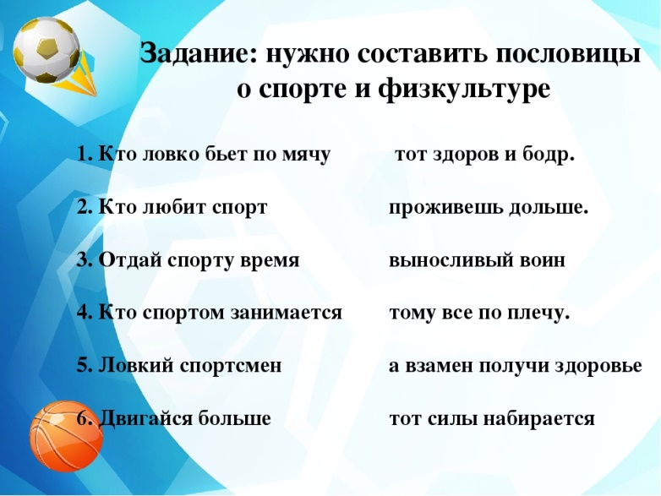 | Выполненные задания вы можете направить на номер в WhatsApp: 89281231406;  или эл.почту–dmitry.aks.1@yandex.ru

